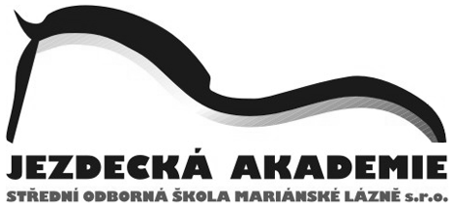
JEZDECKÁ AKADEMIE - střední odborná škola Mariánské Lázně s.r.o.
353 01 Mariánské Lázně 569, PO. BOX 43
Tel:, +420 606 112 336 IČO: 26406624
jezdeckaakademie@email.cz www.jezdeckaakademie.cz
__________________________________________________________________________

HARMONOGRAM PRAKTICKÉ MATURITNÍ ZKOUŠKY

1. HARMONOGRAM ZKOUŠKY
Dne 28. 5. 2020 v klubovně Jezdeckého klubu Mariánské Lázně

2. POMŮCKY
vhodné oblečení a ochranné pomůcky (přilba, jezdecká obuv), psací potřeby, kalkulačka, občanský průkaz

HARMONOGRAM:
Zahájení: 8.00 hodin v klubovně Jezdeckého klubu
Vyhodnocení: 12.00 hodin
Žákyně: Kristýna Bártů, Anna – Marie Husková, Ulrika Kopřivová, Kristýna Máchová, Ema Martečíková

Zahájení: 12.00 hodin
Vyhodnocení: 16.00 hodin
Žákyně: Adéla Medáčková, Eliška Peřinová, Kristýna Smolová, Žaneta Zedníková

